AI时代IBM业务转型成功对中国电信的启示
IBM自2020年68.45美元低点股价至今涨幅已达329%，年内涨幅超微软。核心原因在于IBM完成战略转型，通过业务重塑，确立三大转型支柱方案，在企业级AI和混合云的新赛道上成功转型，收获投资者的青睐。相较于微软等新型科技企业，IBM的转型方案，对于谋求数智化和科技型企业转型的中国电信，更具借鉴意义。

一、 IBM战略转型：专注与聚焦推动强劲增长
克里希纳上任后，迅速为IBM确立了新的航向：“将混合云和AI作为未来的关键技术”。围绕这一核心，IBM展开了一系列深刻的战略变革，成功扭转了多年的下滑趋势，重回增长轨道。
（一）果断的业务重塑：剥离与收购并举，优化战略焦点
为实现战略聚焦，IBM采取了两项关键举措。首先是果断剥离。2021年，IBM完成了对管理基础设施服务部门的分拆，成立了独立的上市公司Kyndryl。这一举措虽然短期内影响了整体营收规模，但却成功剥离了增长停滞、利润率较低的业务，使公司能够将资源和精力完全集中在混合云与AI等高增长、高利润的核心领域。
其次是精准的战略收购。在剥离非核心业务的同时，IBM斥资数十亿美元进行了一系列收购，以快速补强其在软件和云服务领域的实力。例如，先后收购了Instana、Turbonomic、Apptio等公司，以增强其AI驱动的自动化和IT管理能力。2024年，IBM斥资64亿美元收购了多云基础设施自动化领域的领导者HashiCorp，这是其历史上第二大收购案，旨在打造一个面向AI时代的全面端到端混合云平台。这些收购为IBM引入了高增长和高利润的业务，极大地强化了其战略竞争力。
（二）重回业务增长通道：营收与利润企稳回升
这一系列战略调整的效果清晰地反映在财务数据上。在经历了多年的营收下滑后，IBM自2020年起重回增长。公司年收入从2020年的约552亿美元，稳步增长至2024年的近628亿美元。这一增长主要得益于以Red Hat为代表的软件业务的强劲表现，其2024年营收达256.87亿美元，同比增长9%。同时，生成式AI相关业务的账面收入已超过50亿美元，成为新的增长引擎。分析师预测，IBM的年化增长率有望稳定在5%左右，预计2026年营收将达到690亿美元。这些数据表明，IBM的战略转型已取得坚实的财务成功。

二、 IBM成功战略的三大支柱
IBM的复苏并非依赖单一产品或技术，而是其混合云、企业级AI和专业咨询服务三大业务板块协同作用、互相拉动的结果，形成了一个强大的增长飞轮。
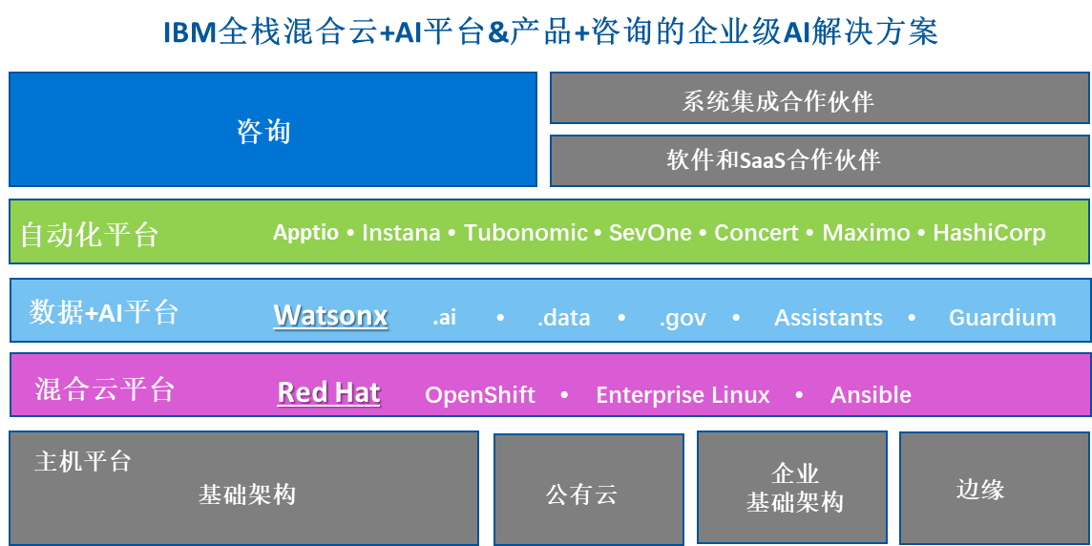
（一）混合云：找准AI基础设施赛道，构筑增长基石
在亚马逊AWS和微软Azure主导的公有云市场，IBM没有选择正面硬碰，而是战略性地选择了混合云这一战略性赛道。IBM深刻洞察到，大型企业客户出于安全、合规和历史投资等原因，不可能将所有业务全部迁移至公有云，多云、混合云才是其长期IT架构的最终形态。企业在规模化部署和运营AI时，不仅需要海量数据提供动力，更需要对分布在不同环境中的自身数据进行无缝、快速甚至实时的访问。
IBM通过2019年对红帽（Red Hat）的里程碑式收购，奠定了其在混合云领域的领导地位。其推出的红帽企业版Linux AI和OpenShift AI平台，为客户提供了基于开源的、统一的AI基础设施。虽然在整体云市场份额中IBM仅占2-3%，但IBM的真正优势在于其强大的企业渗透率和混合云管理能力，如今，超过90%的财富500强公司正在使用IBM的混合云产品和解决方案，帮助企业客户在复杂的多云环境中实现AI投资回报的最大化。
（二）企业级AI：专注AI应用与治理，实现价值引领
面对AI浪潮，IBM再次展现了其战略定力，避开了通用大模型的“烧钱”竞赛，转而专注并提前布局企业级AI。IBM认为，企业应用AI的核心痛点不在于模型大小，而在于如何将AI有效、经济、安全且可信地融入核心业务流程，并产生投资回报。为此，IBM构建了以watsonx平台为核心的企业级AI产品矩阵：
- 基于数据和分析领域的十多年深耕，推出数据+AI平台Watsonx：贯穿企业的价值链，用于数据集成、AI应用程序开发、数据管理以及AI模型全生命周期的治理和监控；这解决了企业对AI“黑盒子”的担忧。
- 押注自动化筹码，提供AI助手与智能体系列产品：产品聚焦客户服务、代码编写等关键任务，并开发能处理特定业务领域多任务推理的预构建AI智能体。据IDC测算，IBM目前在全球商业自动化的市场份额已排第一。
- 基于对小模型的深刻认知，提供Granite系列专用模型：允许客户引入自己的数据进行快速、高效的训练和微调，能够在保证企业级性能的同时，将成本效率提高多达90%。
基于对企业级客户需求的深刻理解和产品体系提前两年布局，IBM目前在企业AI市场已实现收入，确立其早期的领导地位。
（三）IBM咨询：驱动增长飞轮的关键力量
IBM是唯一一家拥有大规模咨询业务的科技巨头，这是其区别于其他云厂商的独特优势。全球企业高管普遍认同AI对生产力的巨大推动作用，但普遍在如何理解和应用AI技术以实现数字化转型方面存在困难。IBM的16万名顾问，凭借其在数据、AI和混合云方面的深厚专业知识，成为了连接技术、业务与市场的桥梁。他们不仅帮助客户理解AI的机遇，更能指导客户完成业务转型。IBM咨询采用“混合设计”方法，将其AI技术栈与客户的人力资源、采购、供应链等核心业务流程深度融合，极大地推动了产品预订和技术落地。数据显示，这种“咨询+技术堆栈+产品”的协同模式，共同创造了强大的AI增长飞轮效应，如今IBM约80%的收入来自于同时购买其软件、咨询和基础设施三大业务产品的客户。

三、 对于中国电信的启示：以客户为中心，构建中国电信AI战新业务体系
（一）直面客户数智化转型难题，布局全栈式AI战新体系
IBM深刻理解企业客户在面对AI应用时，需要解决现有包括云上、云下、私有云和公有云的遗留IT基础设施的复杂性以及技术债务问题。IBM发挥Red Hat在开放混合云领域能够帮助企业实现对日益复杂化IT基础设施全局化和自动化管理的核心技术优势，以混合云作为AI基础设施，构建全栈式开放的企业AI战略。中国电信也应聚焦现有战略性行业的存量客户，深入理解其数智化转型和AI应用价值化实现的难题，立足自身云网融合、安全可信等资源禀赋，以应用和问题为导向，引导AI技术创新和产品研发，构建中国电信的全栈式AI战新业务体系。
（二）扎根客户需求，架构研发企业AI产品体系
AI技术并非即插即用，单一技术和产品已无法满足企业客户的AI需求。据IDC调研，越来越多的公司希望建立直接针对行业需求和业务流程的端到端定制AI解决方案。IBM的企业AI产品体系以Watsonx作为数据 + AI平台，辅以智能体产品和专用AI模型等产品组合，在市场大获成功。中国电信应深入调研和研判现有政企客户对于AI产品的需求，以及其对数据安全、合规可控的核心关切，围绕客户需求架构设计和研发包含数据管理、模型建立和应用、自动化运营和治理、安全可信等能力组合的AI产品体系，帮助企业客户建立业务转型并创造价值的AI能力，探索兑现中国电信通过战新业务实现第二增长曲线的承诺。
（三）统筹协同集团能力，创新AI技术 + 产品 + 服务的价值运营模式
企业要通过AI技术贯穿业务运营流程建立数智化能力，并形成可创造价值的应用，不仅需要懂AI技术，还要懂AI业务和运营管理。特别是生成式AI，其建模和应用都对算力提出了巨大且严苛的要求。因此，IBM构建混合云和AI产品的价值飞轮，并通过提供咨询服务，帮助企业理解、应对复杂AI技术，快速建立AI能力并从AI中创造价值。中国电信可以参考IBM，统筹全集团的研发、推广和运营能力，构建AI技术 + 产品 + 服务的价值飞轮，建立企业AI能力建设和数智化转型的咨询服务能力，助推价值飞轮的快速、有效、高效转动，同时探索企业AI业务从当前的草本式产品销售模式向木本式的端到端价值交付运营模式的创新。

